- 系统概述
本系列系统是智能语音楼宇对讲系统，是我公司综合考虑调试方便、高性价比、多功能、高智能化而研发的一种楼宇对讲系统。
注意事项
·安装设备要远离电视机、录像机、电脑等辐射较强的电器设备；
·电源内有高压、危险，请不要自行打开保护盖，以免电击；
·避免受到强烈震动、碰撞、敲击，造成内部精密元件及外壳损坏；
·将门口机安装于良好的目视水平高度、建议高度为160CM左右；
·在安装过程中严禁带电操作；
·对讲系统在布线时应与强电电缆保持最少30CM的距离，这样可防止不必要的干扰；
·在通电时，如发现有不正常情况，应立即切断电源，直到故障排除；
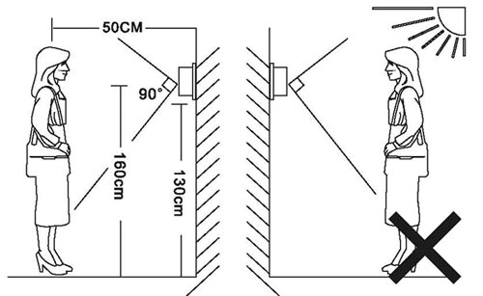
- 功能介绍
·可视、对讲、监视、开锁；
·总线制布线、一条超5类网线传输；
·门口机、室内分机皆有语音导航功能，更人性操作；
·室内分机有多首MP3音乐，供不同住户自由选择；
·室内分机零功耗待机；
·房号自动编写，全自动保存在楼层分配器上，户户隔离保护；
- 门口机介绍
门口机采用数字脉冲传输，总线制布线，可作为单元门口机，多门出入门口机。黑白、彩色CCD摄像头、夜光补偿清晰可见。
基本功能
液晶中文或英文、数字显示 | 可视、对讲、开锁
公共密码开锁 | 语音引导
门禁开锁 | 语音留言（扩展功能）

技术参数
工作电压：DC18V | 工作电流：240mA
待机电流：140mA | 最低照度：0.05LuX
摄像头：1/3”CCD镜头 | 通话时间：2分钟
解析度：800TVLine | 通话方式：双向通话
可接分机：9999台室内机 | 传输方式：叉分网线传输
- 门口机功能设置
在待机状态下，输#552655#，进入功能设置选项界面，LED数码门口主机则会显示”1.2.3.4.”功能选择代码（1.智能编分机房号 2.编设单元号 3.设置开锁密码 4.设置权限密码）；中文显示门口主机则会直接显示括号内中文提示语。
选择1：智能编写房号
●在待机状态下，输入#552622#，按1进入智能编房号模式，LED数码门口主机则显示”P._ _ _”（表示请输入6位操作权限密码），如果权限密从未修改过则输入出厂初始密123456，如果已修改则输入最后修改的新权限密码，如果显示”_NO_”（表示输入权限密码错误而无权进入下一步操作），如果显示”_IN_”（表示输入权限密码正确已进入下一步操作了），此时门口主机会自动检测楼层平台，并显示检测到的楼层平台数量001、002、003…..，检测完毕后显示的楼层平台总数量，5秒后会显示”L._ _ _”(表示请输入4位数的楼层结构模式)，此时可根据现场安装的实际情况输入想要设置的楼层平台和房号结构模式。
（1）单层共用楼层解码器模式：输入4位数为从左至右依次为千位百位十位个位，“千位”表示楼层号从第几层开始编设，“百位”表示一层装有几个楼层平台，“十位和个位”表示房号从第几号开始编设。
例如：每层装有两个4户型楼层解码器，共有8户分机，第一层分机房间号是105至112，则输入1205；
第一层第1个解码器输出为105、106、107、108，第2个解码器输出是109、110、111、112；
第二层第1个解码器输出为205、206、207、208，第2个解码器输出为209、210、211、212；
第三层、第四层……依次向上延顺自动分配；（注意：分机号与解码器端口号从小到大顺序对号入座）
（2）多层共用楼层解码器模式：输入4位数为从左至右依次为千位 百位 十位 个位，“千位”表示楼层号从第几层开始编设， “百位”表示每层几户，“十位和个位”必须为“00”表示多层共用模式。
例如：从第二楼开始，每层3户，选用两层共用一个6户型的解码器则输入2300；
第二、三层共用的解码器1、2、3端口分配为201、202、203、4、5、6端口分配为301、302、303；
第四、五层共用的解码器1、2、3端口分配为401、402、403、4、5、6端口分配为501、502、503；
（3）其它编房号模式：智能编房号模式只适用于整栋楼的楼层房号相连并有规律的结构模式，如无规律的或特殊房号可采用室内分机手动编房号方式，具体操作见室内分机项有详细编设介绍。
选择2：设置单元号
在待机状态下，输入#552655#，按2进入设置单元号模式，LED数码门口主机则显示“P._ _ _”（表示请输入6位操作权限密码），如果权限密从未修改过则输入出厂初始密123456，如果已修改则输入最后修改的新权限密码，如果显示“NO”（表示输入权限密码错误而无权进入下一步操作），如果显示“IN_”（表示输入权限密码正确已进入下一步操作了），此时会显示“d._ _ _”（表示请输入4位单元号），输入4位单元号后，当显示“End”时（表示单元号已设置完成）；中文显示门口主机操作流程与LED数码门口主机相同，全中文提示，按中文提示语句一步步操作即可。
选择3：修改开锁密码
在待机状态下，输入#552655#，按3进入修改开锁密码模式，LED数码门口主机则如果显示“0._ _ _”（表示还未设置过密码），直接输入6位数密码即可修改，如果显示“1._ _ _”（表示输入6位旧密码），则输入之前最后一次修改的密码，输入旧密码正确后则会显示“2._ _ _”（表示请输入6位新密码），输入6位新密码显示“Good”(表示密码修改成功)、显示_NO_（表示密码修改未成功）；中文显示门口主机操作流程与LED数码门口主机相同，全中文提示，按中文提示语句一步步操作即可。
注意：密码修改后请牢记密码，否则下次无法再继续修改，需厂家破密才可继续设置。
选择4：修改操作权限密码（出厂初始权限密码为123456）
在待机状态下，输入#552655#，按4进入修改操作权限密码模式，显示“1._ _ _”（表示请输入6位旧权限密码），初次修改输入“123456”（出厂初始密码为123456），输入旧密码后会显示“2._ _ _”（表示请输入6位新权限密码），输入6位新密码后显示“Good”(表示密码修改成功)，显示NO（表示密码修改未成功）中文显示门口主机操作流程与LED数码门口主机相同，全中文提示，按中文提示语句一步步操作即可。
注意：出厂初始权限密码被修改后请牢记密码，否则会无法再进入自动设置房号和设置单元号以及再次修改权限密码的功能，需厂家破密才可继续设置。
- 门口机的使用
门口机呼叫室内分机
根据接线图把单元内所有的设备通上电源，在门口机输入4位或3位房号后，门口机有提示声，室内分机按接听后，即可对讲。
门口机呼叫管理中心
在联网设备接通的状态下，在门口机上输入“0000”，则主机可以呼叫管理中心；管理中心有图像，提手柄即可通话。
- 门口机接口说明
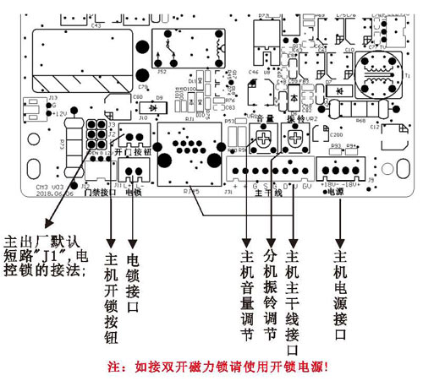
- 门禁电源磁力锁接线图
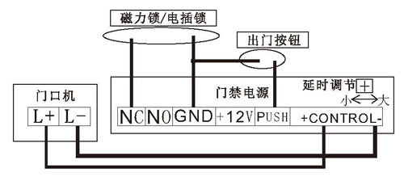
- 室内分机
室内分机功能强大、对讲、开锁、监视、选曲。
基本功能
对讲、开锁、监视、监听
自编房号、复式楼功能
和弦音乐振铃

技术参数
工作电源：DC12V-18V | 工作电流：≤500mA
待机电流：0MA | 通话方式：双向通话
图像显示：黑白：7＂／４＂ＴＦＴ彩色液晶显示

室内分机铃声选曲设置
室内分机在＂监视＂的状态下，按两次＂通话＂键，此时室内机会出现铃声，然后循环按下进行选曲，选择完毕后按＂开锁＂键确认保存并退出。

室内分机呼叫管理中心
在联网设备接通的状态下，在室内分机按住＂呼叫＂键３秒后松开则室内分机可以叫管理中心；管理中心提手柄即可通话。

室内分机手动设置房号（针对特殊房号和内解码分机）
室内分机在监视的状态下，长按＂开锁键＂６秒，室内分机会自动提示＂请输入房号＂，按＂通话键＂的次数来选择房号的数字，（不是四位房号请在前面加Ｏ），按＂开锁键＂确认；再按＂通话键＂的次数去选择房号的下一位。
例如：设置房号＂０５１２＂；在监视的状态下，长按＂开锁键＂５秒，会提示＂请输入房号＂后，按１次＂通话键＂，按＂开锁键＂确认为＂０＂；按６次＂通话键＂，按＂开锁键＂确认为＂５＂；按２次＂通话键＂，按＂开锁键＂确认为＂１＂；按３次＂通话键＂，按＂开锁键＂确认为＂２＂；即房号为＂０５１２＂

- 楼层分配器
可接1-6台室内机；分机和与系统主线连接保护；分机故障自隔离保护，房号储存等功能。
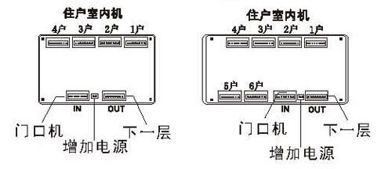
- 多门口控制器
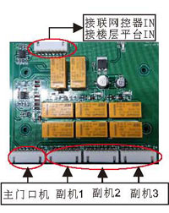
实现对多个门口机分别呼叫室内分机时的控制和切换，一台多门控制器最多可拖4个门口机，室内分机只能监视主门口机，产品尺寸：140*80*30MM
- 联网控制器
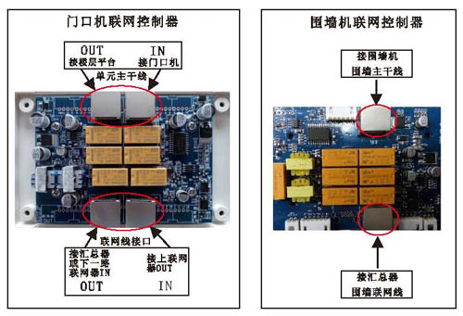
主要用于门口机的联网，它具有两个输入（一个本级输入，一个前级输入），另一个输出为接另一个单元门口机输入，小区中多个门口机的数据靠它联网传送到管理中心，还起到单元地址的存储。产品尺寸：140*80*30MM
- 联网汇总器
汇总器它主要承担联网器与围墙机和中心管理机之间的数据信号的传输和故障隔离，以及准确切换各联网设备之间的音频、视频通道，需接DC18V电源，产品尺寸：224*145*43MM
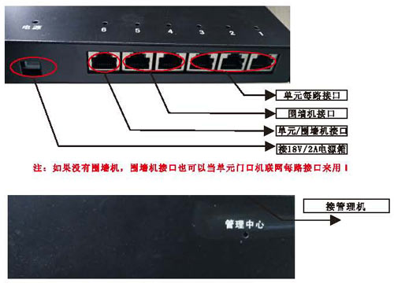
- 管理中心
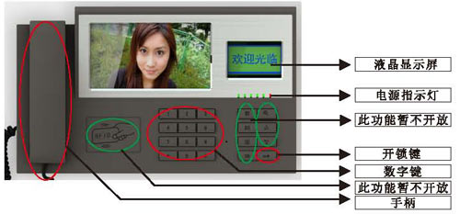
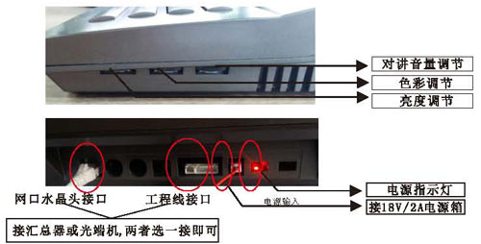
注：管理机上电后，液晶屏没有显示，需要按”*”键复位；液晶屏背光，在按键使用的情况下，才会亮。
管理中心监视主机
在联网的状态下，管理中心输入2位栋号和2位单元号，再按”#”键确认，即管理中心可以监视门口机图像，并提管理中心手柄可双方通话。

管理中心呼叫室内分机
在联网状态下，管理中心输入2位栋号、2位单元号和四位房号，再按”#”键确认，即管理中心可以呼叫室分机，室内分机可以按”对讲”键即可双方通话。

- 系统电源
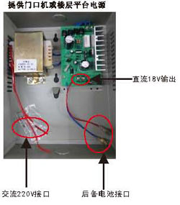
电源为系统提供电源。
电源参数：输入电压AC220V±10%
输出电压：DC18V±5%
环境温度：-20~60℃
输出功率：45W
防护等级：IP30
外形尺寸：176*224*78mm
十一、网线接线图
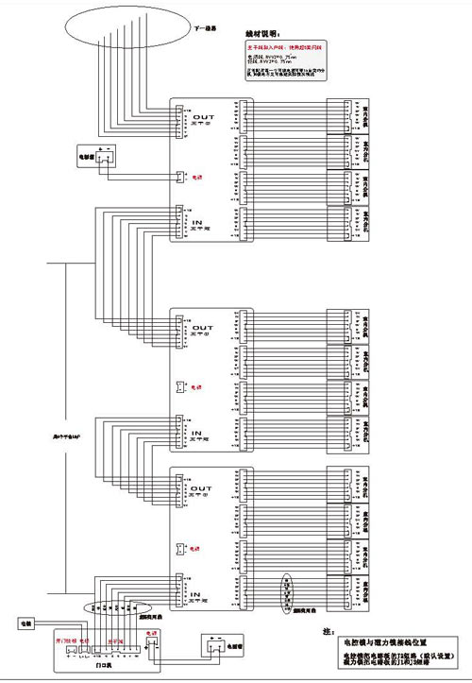
十二、不联网结构图
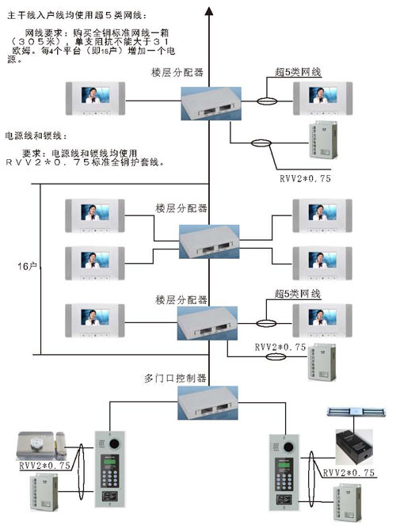
十三、联网结构图
注：1.本系统采用一根网线即可，每3个楼层平台增加一个可视电源。
2.采用标准RJ45接线定义：（白橙、橙、白绿、蓝、白蓝、绿、白棕、棕）
3.线材：超五类全铜网线1箱（305米）单支网线的阻抗不能超过30欧姆。
4.联网距离：联网线手拉手到管理中心不超于700米可使用超五类网线，超过使用光纤传输。
